Estrazione Soggetti per TELELEVA
Questa funzione permette di generare il file TELELEVA, in un formato .txt, da inviare al distretto militare.
Il percorso da seguire è il seguente:
Servizi Demografici ⇒ Leva Militare ⇒ Conferma Lista di Leva ⇒ Estrazione Soggetti per TELELEVA 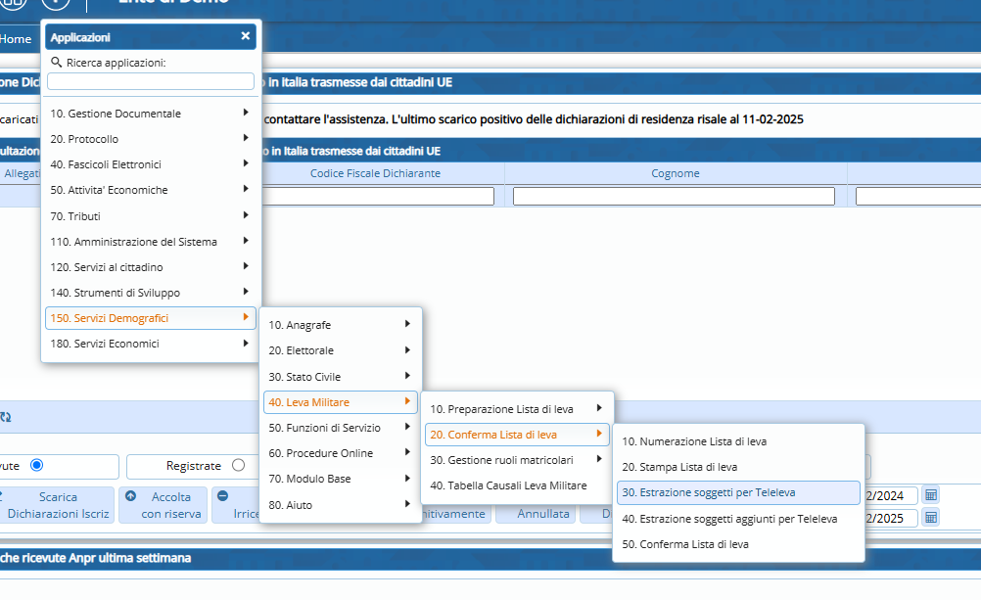
Entrando all'interno, i campi da compilare sono:
- Anno di Competenza;
- Flag “Solo Attivi” ⇒ Che di default troverete già flaggato;
- Nominativo Referente.
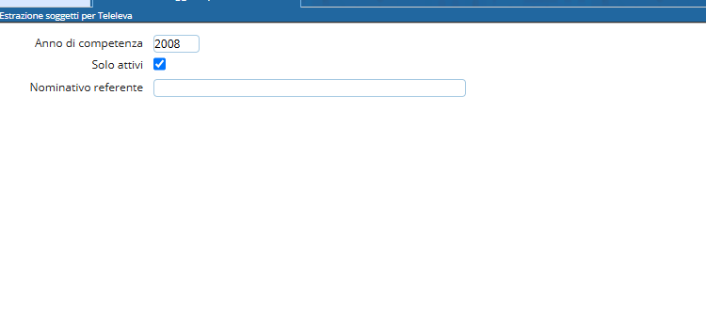
Una volta compilati tutti i campi, premere sulla destra il bottone “Conferma”.
L'operazione si concluderà con la creazione di un file .txt, come riportato da immagine.


